Государственное бюджетное дошкольное образовательное
учреждение Центр развития ребенка – детский сад №44
Выборгского района Санкт-Петербурга

Методическая разработка.
Работа методом проекта по теме
«Азбука здоровья».

Кониченко Мария Ивановна.
Воспитатель высшей категории.

Санкт- Петербург – 2014г.
Методическая разработка.
Метод проекта.
«Азбука здоровья».
Здоровье – одна из главных ценностей жизни. Каждый человек хочет быть бодрым, энергичным, сильным, выносливым. Плохое самочувствие, болезни являются причиной отставания в росте, неудач на занятиях, в играх, в спорте. Здоровым может считаться человек, который отличается гармоничным развитием и хорошо адаптирован к окружающей его физической и социальной среде.
В нашем детском саду – дошкольном образовательном учреждении Д/С №44 большое внимание уделяется сохранению и укреплению здоровья воспитанников. У нас уже стали традицией два раза в год проводить недели здоровья, а также ежегодно в сентябре проводить неделю »Красный, желтый, зеленый». Поэтому по работе в этом направлении я уже накопила довольно большой опыт, которым и хочу с вами поделиться.
Центральная задача обучения и вооружения знаниями по валеологии и навыками безопасности жизнедеятельности в ДОУ – научить детей жить в динамичном, постоянно меняющемся мире глобальной автомобилизации, в неблагоприятной среде обитания. Сформировать у них сознательное и ответственное отношение к личной безопасности и безопасности окружающих, готовность к эффективным, обоснованным действиям, то есть к самостоятельной деятельности в любой жизненной и дорожной ситуации, сформировать сознательную установку на здоровый образ жизни, научить детей с малых лет жить в гармонии с собой и окружающим миром. Самый эффективный способ воспитания – это личный пример взрослых.
Для реализации этих задач необходимо использовать инновационные технологии обучения. Изучив методическую литературу и познакомившись с опытом работы педагогических коллективов других дошкольных учреждений, мы убедились в эффективности использования «метода проектов» в обучении и воспитании детей дошкольного возраста. Мы решили в своей группе воспользоваться этим методом. Вначале путь был тернистым и трудным. Но постепенно, путем проб и ошибок, мы овладеваем этим методом. Мы встречаемся с определенными трудностями, в частности при оформлении карты проекта, в котором участвуют сами дети, заполняя карту своими выводами, полученными знаниями и творческими работами. Ведь проект –это специально организованный взрослым и выполняемый детьми комплекс действий, завершающийся созданием творческих работ. Проектная деятельность неразрывно связана с творческой деятельностью.
Таким образом, внедрение в образовательный процесс такой технологии как метод проекта способствует развитию свободной, творческой, социально адаптированной личности, которая соответствует социальному заказу на современном этапе, с одной стороны, и делает образовательный процесс дошкольного учреждения открытым для активного участия родителей и других членов семьи. Метод проекта способствует развитию благоприятных межличностных отношений в группе детей. Участвуя в проекте, ребенок ощущает себя значимым в группе сверстников, видит свой вклад в общее дело, радуется своим успехам, тем самым повышается самооценка ребенка. Важно отметить, что социально-эмоциональное развитие детей происходит благоприятно при условии удовлетворения их потребностей в положительных эмоциональных контактах с окружающими, в любви и поддержке, активном познании, самостоятельной деятельности по интересам, самоутверждении, самореализации и признании своих достижений со стороны окружающих. Работая по методу проекта, нам приходится более тесно сотрудничать с семьей, тем самым привлекать родителей к активному участию в качестве гостей или исполнителей ролей на утренниках, открытых мероприятиях. Так как мы уже не первый год работаем по методу проекта по теме «Азбука здоровья», поэтому я хочу представить вам некоторые конспекты развлечений в этом направлении.
Результатом работы в этом направлении является высокий интерес детей и родителей к проведению оздоровительных мероприятий, знаний детьми основополагающих факторов здорового образа жизни, выполнение детьми правил дорожного движения, отсутствие детского дорожно-транспортного травматизма, знание и выполнение детьми правил безопасного поведения в быту и на улице. Занимаясь проектной деятельностью, я считаю, тем самым я повышаю свой профессионализм, обогащается развивающая среда в группе, создается организационно-содержательная методическая документация, накапливается опыт работы с семьей. Активное участие в образовательном процессе принимают родители. Только в сочетании друг с другом семья и детский сад создают оптимальные условия для вхождения маленького человека в большой мир.
Литература:
Детство. Примерная основная общеобразовательная программа дошкольного образования. Санкт-Петербург Детство-Пресс 2013 г.;
Как обеспечить безопасность дошкольников. Методическое пособие. Р. Стеркина, Н.Авдеева, О.Князева 1999г.; Здоровый малыш: Программа оздоровления детей в ДОУ под редакцией З.И. Бересневой.-м.тц сфера,2003г; Картушина М.Ю. Зеленый огонек здоровья; З.Ф.Аксенова. Спортивные праздники в детском саду. Творческий центр. Москва 2003г. Правила дорожного движения «Корифей» 2007г.; Обзор статей в интернете.

Хочу представить то, что у нас получилось
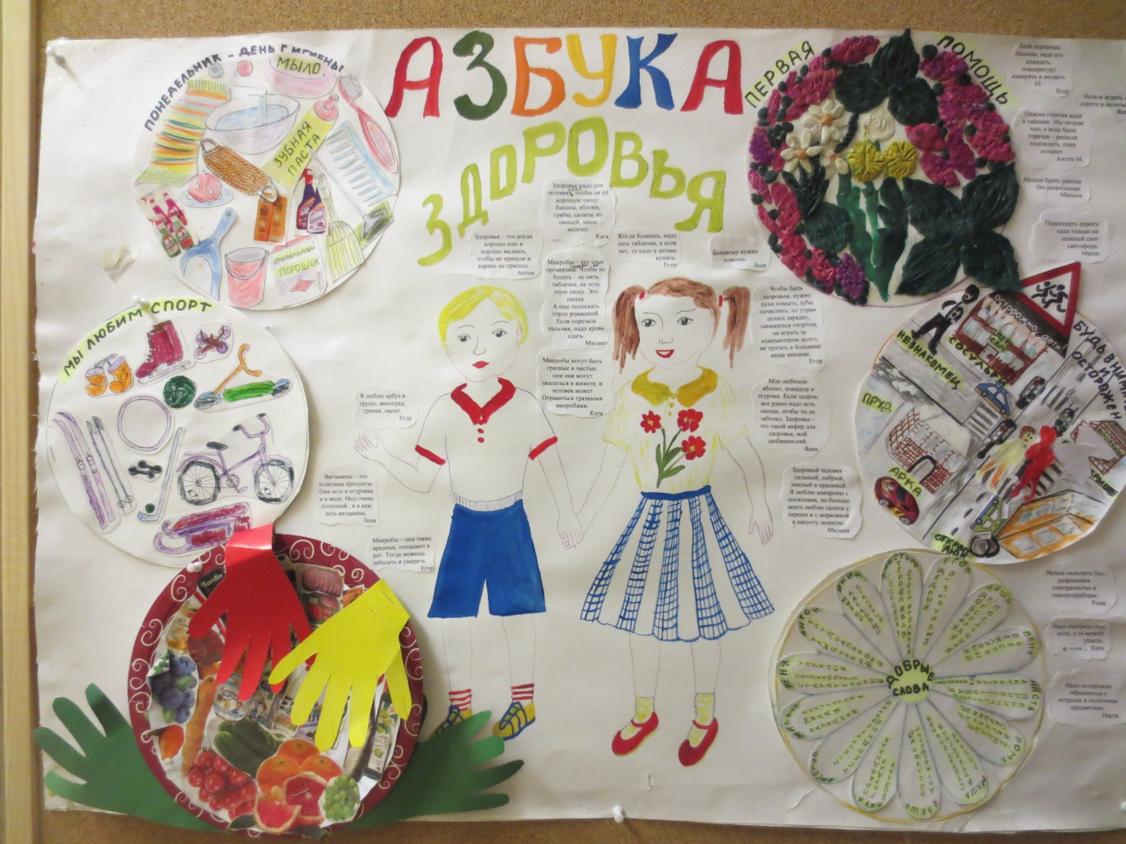
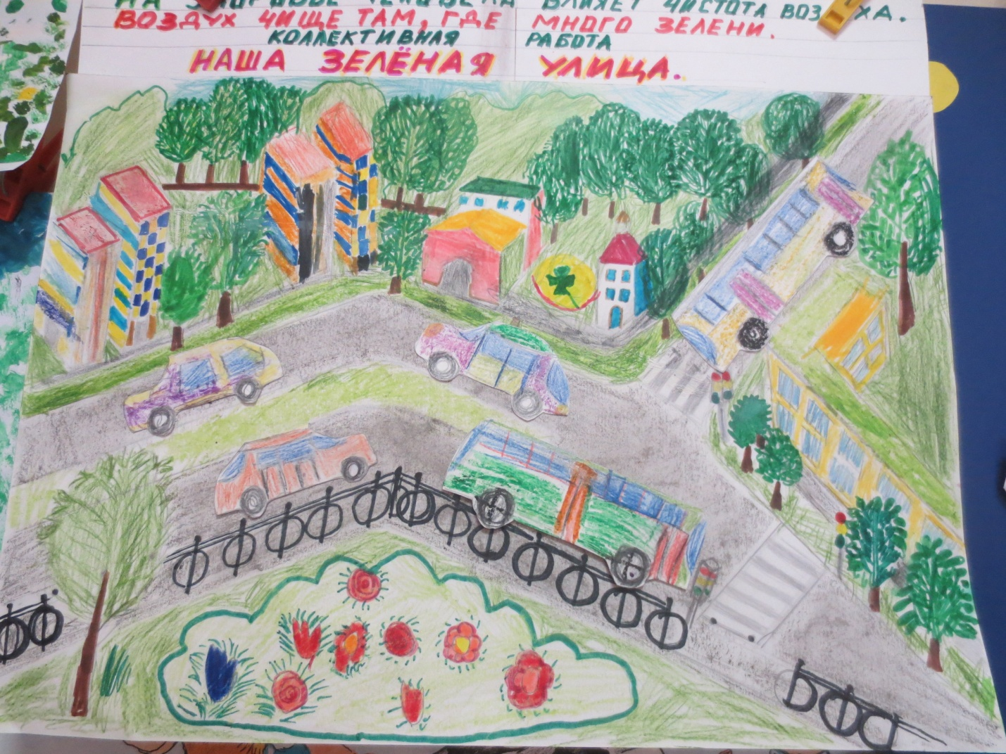
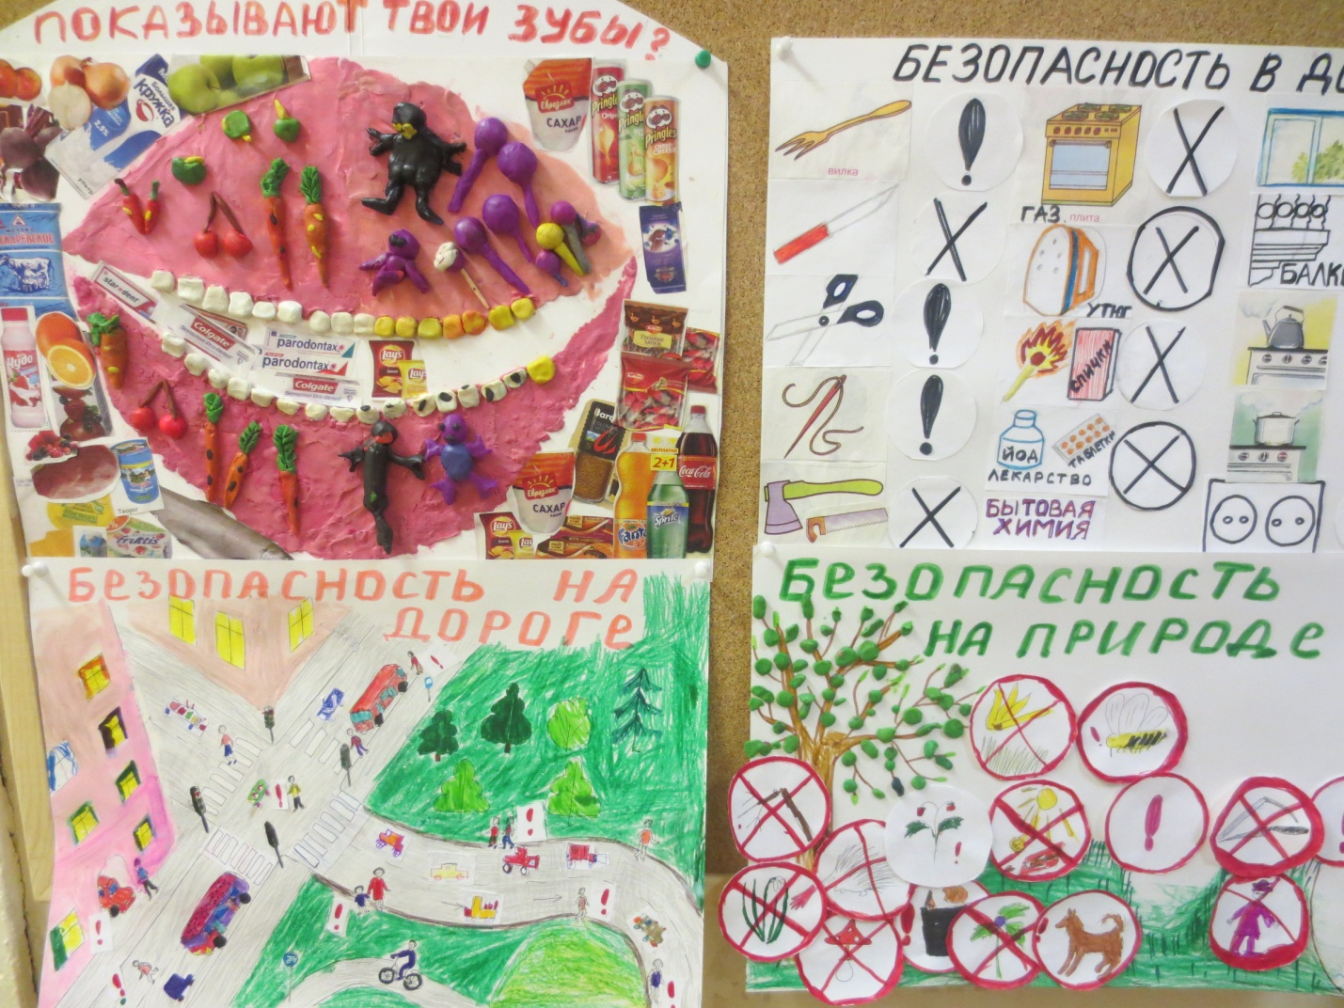
Дерево здоровья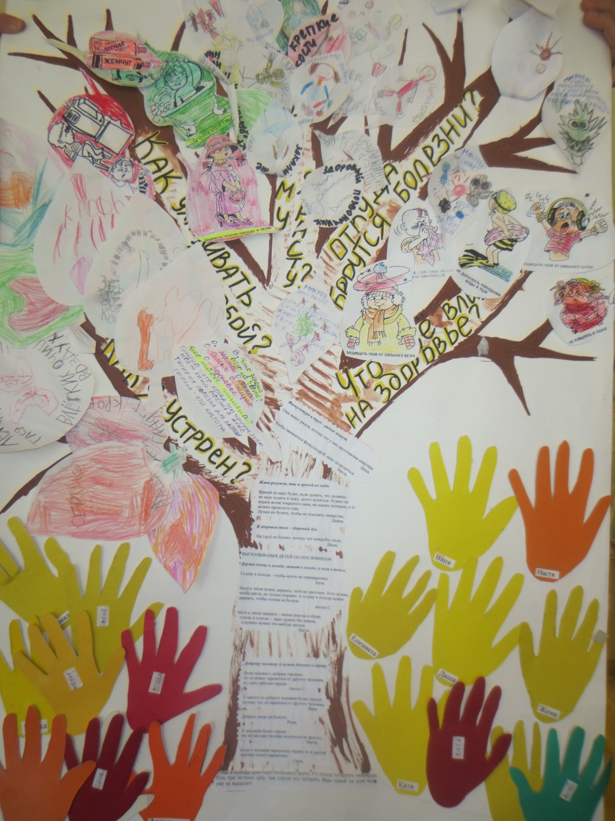

Сценарий совместного с родителями развлечения на тему:
«Безопасность для малышей».

Цель развлечения:
1.Закрепить у дошкольников знания и выполнение правил безопасного поведения в различных жизненных ситуациях.
2 Закрепить у детей представление об опасных для жизни и здоровья предметах, с которыми они встречаются в быту .
3.Закрепить правила оказания первой медицинской помощи.
4.Развивать интерес к творческому решению ситуаций, связанных с формированием безопасного поведения.
5. Создание условий для формирования представлений о возможных опасных ситуациях; развитие у дошкольников навыков реагирования в экстремальных ситуациях.
6. Уточнить и закрепить знания детей о правилах поведения на улице, о правилах дорожного движения, о различных видах транспорта, развивать внимание, воспитывать культуру поведения в общественном транспорте. воспитывать чувство ответственности на дороге.

Вед. Мы живем в огромном многоликом мире людей. В этом мире взрослые заботятся о детях. Они любят, оберегают их, хотят, чтобы дети выросли здоровыми, сильными и добрыми. Но, к сожалению, есть и другие люди, которые творят зло и преступления. А еще нас окружает множество опасных предметов. Поэтому мы должны уметь правильно вести себя при встречи с ними. Мы с вами уже проводили развлечения по формированию у детей здорового образа жизни. А сегодня мы вместе с детьми проведем практические игры- тренинги на развитие у детей навыков безопасного поведения в разных ситуациях.
Ребенок. Много тюбиков и баночек есть в шкафах у наших мамочек.
В них хранятся средства разные, к сожалению, опасные…
Кремы, пасты и таблеточки не берите в руки, деточки:
Это бытовая химия, как отрава очень сильная.
Вед. Признаки отравления?
Ответы детей или родителей (боль в животе, сильная тошнота, рвота, понос, головокружение, в тяжелых случаях потеря сознания) Когда случается несчастье, очень важно оказать пострадавшему первую помощь. Как оказать помощь в данном случае? (ответ родителей и помощь)
А чем еще можно отравиться? (газом, угарным дымом, пищей, ядовитыми грибами и ягодами)
Послушаем, какие еще могут быть дома опасности.
Ребенок. Захочешь форточку открыть, старайся осторожней быть:
На подоконник не вставай и на стекло не нажимай;
А вдруг не выдержит оно? И расколется окно
Ты свалиться можешь вниз…Зачем тебе такой сюрприз?
Ребенок. Если позвонил звонок, посмотри сперва в глазок,
В гости кто пришел, узнай,
Но чужим - не открывай!
Если нет глазка, тогда:
«Кто же там?» - спроси всегда,
А не станут отвечать –
Дверь не надо открывать!

Ребенок. Дверь входную осторожно надо закрывать;
А иначе, друг мой, можно пальцы там прижать
Будет больно – и польются слезы в три ручья;
И тебя жалеть сбегутся все твои друзья…
Вед. Синяки и ушибы – это самая распространенная травма. Как они лечатся? (Приглашаются родители с детьми, родители объясняют и показывают какую при этом оказывают помощь )
Ребенок. Ты, малыш, запомнить должен: будь с розеткой осторожен!
С ней не должен ты играть, шпильку, гвоздь туда совать-
Дело кончится бедой: ток в розетке очень злой!!!
Ребенок. Когда в кастрюле кипяток, не прикасайся к ней, дружок,
И очень осторожен будь, ее так просто обернуть!
Поверь: кипящая вода была опасною всегда.
Вед. Как помочь ребенку при ожоге? (ответы родителей. При этом родители оказывают практическую помощь: подставляют обожженное место под струю холодной воды, делают компресс. Рассказывают, какие можно использовать народные средства, при необходимости показать врачу )
Ребенок. Мальчик не знал, чем бы утром заняться, стал он собаку дразнить - развлекаться!
Лает и воет, зовет за собой и отбирает тарелку с едой…
Что же собака? Рычала, скулила и не сдержалась – его укусила!
Мальчика долго придется лечить. Надо ли было собаку дразнить?
В. Как оказывать помощь в этом случае? Ответы детей и родителей
И вот мы вышли из квартиры, тут нам встречаются другие опасности.
Ребенок. Друг, по перилам опасно кататься!
Можно качнуться и не удержаться…
Или штанами за болт зацепиться…
Больно спиной на ступеньки свалиться!
Или сорвешься в пролет – что тогда?
Это уже пострашнее беда
Так что собой не рискуй, не катайся,
А по ступенькам спокойно спускайся!
Вед. Если свалиться с перил, можно получить ушиб головы, а голову надо особенно беречь, так как при ее ушибах может быть сотрясение головного мозга. Назовите, пожалуйста, основные признаки сотрясения мозга? Как помочь пострадавшему? (положить неподвижно, повернуть голову набок, приложить к голове холодный компресс, вызвать скорую помощь.)

Эстафета «Помоги пострадавшему»

Ребенок. Если квартира твоя высоко и добираться домой нелегко…
Пользуйся лифтом, но только учти: в лифт с незнакомцем не заходи!
Могут обидеть тебя, напугать…Можешь серьезно, мой друг, пострадать …
Будь осторожен, всегда берегись и с незнакомцем в лифт не садись.

Вышли во двор. Игровая ситуация: малыш увидел пакет (кошелек, сумку) и потянулся рукой.
Ребенок. Стой! Неизвестные предметы в руки не бери!
Ни в коробки, ни в пакеты даже не смотри,
А зови на память взрослых, чтобы выяснять,
Делать что с такой находкой, что же предпринять?
Может быть опасным очень вот такой пакет…
Если ты неосторожен, жди проблем и бед!

Переодетый в незнакомца воспитатель. Здравствуй, девочка, меня твоя мама попросила за тобой заехать. Поехали в магазин, я тебе куплю много конфет. (Ответ ребенка)
Ребенок. Если люди незнакомцы вас кататься позовут, к ним в машину не садитесь –
Далеко вас увезут! И не будет папы, мамы, ни подружек, ни друзей…
Не садитесь к незнакомцам, а бегите прочь скорей
Ребенок. Осторожней будьте, милые ребята, незнакомым людям доверять не надо!
Если вас с собою в гости позовут, или вам конфетку вкусную дадут,
Лучше отбегайте прочь от них скорей и предупреждайте всех своих друзей…

Вед. Сейчас, дети, я хочу пригласить вас совершить путешествие по нашему городу. Пойдёте со мной гулять. Мы выходим на улицу. Мы с вами оказались в большом городе с широкими улицами и переулками. По ним движется много легковых и грузовых автомашин.
Вед. Сейчас мы с вами идём по тротуару. Людей, которые идут по тротуару, называют как?
Дети. Пешеходы
Вед. Пешеход – участник уличного движения. Поэтому он обязан, так же как и водитель, знать Правила движения, соблюдение которых в большом городе является жизненной необходимостью. А теперь нам нужно перейти проезжую часть дороги. Перейти с одной стороны улицы на другую непросто. Где же нам можно переходить?
Дети. Переходить можно по пешеходному переходу.
Вед. А где же этот переход? Как нам его найти?
Дети. Полоски нарисованы. А ещё знак есть” пешеходный переход”.
Воспитатель. Правильно, дорогу нужно переходить по пешеходному переходу. А полоски на дороге называются зебра. Чтобы перейти проезжую часть, нужно быть очень внимательным, держать взрослого за руку. Отгадайте загадку.
Встало с краю улицы в длинном сапоге чучело трёхглазое на одной ноге,
Где машины движутся, где сошлись пути, помогает улицу, людям перейти. (Светофор)
Дети. Светофор.
Вед. Правильно, здесь спрятался мой друг светофор. Смотрите, какие здесь есть у него цвета?
Дети. Красный, жёлтый, зелёный.
Вед.
Чтоб тебе помочь
Путь пройти опасный,
Горит и день, и ночь
Зелёный, жёлтый, красный .

Игра « Красный, желтый, зеленый»

Будьте внимательны. ( показываю красный кружок – дети стоят, желтый – хлопают в ладоши, зеленый – маршируют.

Вед. Молодцы. А какие правила должны соблюдать пешеходы? Послушаем, что нам об этом скажут дети
Ребенок. Запомни, друг: на красный свет через дорогу хода нет
И будь внимателен в пути: всегда на светофор гляди.
Коль осторожен пешеход – то безопасен переход.
Ребенок. Соблюдать совсем несложно правила в пути:
Перекресток осторожно ты переходи
И не по диагонали, а с людьми, в толпе,
Чтоб водителям сигналить не пришлось тебе
Ребенок. Вдоль проезжей части огражденье всем необходимо без сомненья .
Даже если очень ты спешишь, не перелезай его, малыш.
Вед. А сейчас мы продолжим путешествие на автобусе. Но прежде, чем сесть в автобус, нам нужно найти остановку. Как же мы её найдём?
Дети. Вот знак , где есть буква А и нарисован автобус.
В. Правильно, люди ждут автобус на остановке. Они стоят на специальной площадке. На проезжую часть дороги выходить нельзя, иначе можно попасть под машину. – Вот и подъехал автобус. Он остановился, и двери открываются. Входят люди через передние двери. Все входят, не толкаясь, спокойно. Мы сели в автобус, как теперь нас можно назвать?
Дети. Пассажиры.
В. В автобусе пассажиры ведут себя спокойно. Разговаривают тихим голосом, уступают место старшим. Нельзя высовываться из окна. Мы забыли еще об важных правилах.
Дети.. Ты это правило учти: автобус сзади обходи!
А спереди нельзя, мой друг, беда случиться может вдруг:
Машины резко - все подряд! – из-за тебя затормозят,
Начнут друг друга задевать – и люди могут пострадать…
Пойми к тому же, что и ты не застрахован от беды.
Вед. На чем вы любите кататься? (велосипедах, скейтбордах, самокатах) А какие правила нужно соблюдать при этом ?
Ребенок. Велосипед и самокат - веселая забава,
Но жизнью рисковать своей не стоит, право…
Езда такая по проезжей части, бестспорно может привести к несчастью.
С машинами на трассах не тягайтесь, а на площадках во дворе катайтесь.
Ребенок. Гордо ехал мальчик Петя на своем велосипеде,
А потом лихачить стал - руль руками не держал!
И свалился под откос, разукрасил лоб и нос…
Чтоб паденья избежать, крепко надо руль держать.
В. А что бывает, когда вы падаете с велосипеда?
О.Ссадины .
В.Правильно. А как мы будем их лечить?
(Промыть, смазать вокруг йодом или перекисью .)
Ребенок. Рядом с дорогой опасно играть и на нее за мячом выбегать!
Затормозить не успеет шофер, если в машине сломался мотор
И занесет ее на тротуар, где ты спокойно в машинки играл…
Миг! – и случится большая беда, ты у дорог не играй никогда!
Вед. Вот и закончилось наше путешествие на автобусе, а теперь нужно спокойно выйти из автобуса и подойти к игре «первая помощь» Мы проверим, как вы научились оказывать первую помощь. (лото »Первая помощь»)
Игра «Кто быстрее соберет свою картинку!» (четыре команды родителей с детьми)
Заключительная часть.

«Масленица».
Развлечение родителей и детей на улице.

Сценарий.
Цель:
- познакомить детей с русским обрядовым праздником Масленицей;
- вовлечь родителей принять участие в празднике;
- развивать физические качества, быстроту реакции, скорость бега;
- знакомить с разными жанрами устного народного творчества;
- создать атмосферу дружелюбия, радости, положительного эмоционального настроя.

Ведущие: 2 скомороха в костюмах. (Переодетые воспитатели этой группы)
1-й. Все! Все! Все!
Все на праздник!
Масленицу встречаем,
Зиму провожаем,
Весну закликаем.
2-й. Приходите все без стеснения
Билетов не надо –
Предъявите хорошее настроение.
1-й. Приходите, разомните кости
Сегодня масленица приглашает в гости.
2-й. Спешите скорей, спешите скорей!
Нет, праздника нашего веселей.
1-й. Здравствуйте, ребята дорогие,
Маленькие и большие!
2-й. Здравствуйте, гости!
Милости просим!

Вместе
Итак. Масленицу начинаем.
1-й. Первый день – понедельник «Встреча масленицы». Ребята, давайте масленицу позовем.
Все кричат или поют: «Масленица дорогая!
Наша гостьюшка годовая.
Приезжай на конях вороных,
На санях расписных.
Чтобы слуги были молодые
Нам подарки везли дорогие,
И блины, и калачи к нам в окошко их мечи.
Скоморохи вместе. Встречайте, едет Масленица! (Масленицу ввозят на саночках)
Приехала масленица.
Хвалят
Душа ль ты, наша масленица,
Сахарные твои уста, сладкая твоя речь.
Приехала к нам на широкий двор
На горах кататься, в блинах поваляться!
Сердцем потешиться.
2-й. Объявляю второй день. Вторник - заигрыш.
В этот день устраивались игры.
А вы, что стоите, давайте будем играть в игру «Золотые ворота»
(Делаем воротики. Детей строим вереницей.)
«Золотые ворота, проходите, господа.
Первый раз - прощается, второй - воспрещается,
А на третий раз, не пропустим вас.»
- Нужно птиц спросить - не знают ли они, где весну красну искать. Пора ее в родные края кликать, чтобы согнала она снега с чистых полей, да с гор лютый мороз.
2-й. Жаворонки, прилетите! Холодную зиму унесите, весну красную принесите.
Весна, весна, красная! Приди, весна с радостью, с радостью, с великой милостью.
1-й. А вот мы игру затеем, ребят на смекалку проверим. Ребята. мы вам будем петь о летящих птицах, насекомых. А вы должны со словами «летят, летят или не летят» поднимать руки и махать, а кто будет невнимателен и ошибется – тот в игре больше не участвует.
Игра «Летят, не летят»
- Грачи летят, на всю Русь кричат: гу-гу-гу - мы несем весну.
- Журавли летят, на всю Русь кричат: гу-гу-гу – не догнать нас никому.
- Поросята летят, поросята визжат: хрю-хрю-хрю – надоело нам в хлеву.
- Пчелы летят, жужжат, гудят: жу-жу-жу – медовую несу еду.
- Медведи летят, во все горло мычат: ры-ры-ры – не пустим вас в боры
- Комары летят, звенят, пищат: з-з-з - наточим наши носы.

2-й. Вижу, ребята смекалисты. Трудно их в игре с толку сбить, трудно перехитрить. Устал я, заморился да проголодался.
Вместе:
Давай скорей объявлять третий день Масленицы – Лакомка.
1-Й. Нам везде надо успеть и сплясать и песню спеть.
2-й. Съесть корзину пирогов.
1-й. Да с три короба блинов.
2-й. Холод да метелицу прочь прогоним мы.
1-й. Эй встречай с весельицем проводы зимы.
2-й. Мы давно блинов не ели, мы блиночков захотели,
Ой, блины – 3 раза, вы блиночки мои.
Ребята, а чтобы напечь блинов, что для этого нужно сделать?
О. Тесто замесить.
Игра «Печем блины»
1-й. Кто с нами, кто с нами тесто месить? (идут в одну сторону – тесто замешивают, идут в другую сторону – тесто замешивают и поют )
В квашне новой растворили, три часа блины ходили. Ой, блины – 3 раза, вы блиночки мои.
2-й. А кто с нами, кто с нами блины будет печь? (идут по кругу, имитируя выпечку блинов)
И поют: Моя старшая сестрица печь блины то – мастерица. Ой, блины – 3 раза, вы блиночки мои.
Напекла она поесть – сотен пять, а может шесть! Угощение на славу, а ребятам на забаву.
Вместе объявляют:
Четвертый день – широкая Масленица.
1-й. В руки вы снежки возьмите и в фигурку попадите. Тот - кто меткий все за мной!
Игра «Попади в цель».
2-й. Хватит играть. Пора пятницу объявлять
1-й. Пятница – тещины вечерки!
А давайте мы поиграем в игру, которая называется «Пирог»
Играющие делятся на две команды, становятся напротив друг друга. Между ними садится пирог. На нем надета шапочка. Все дружно:
Вот он, какой высоконький,
Вот он, какой мякошенький,
Вот он, какой широконький…
Режь его да ешь.
После этих слов играющие бегут к пирогу по одному из каждой команды. Кто быстрее добежит до цели и дотронется рукой, тот уводит его с собой. На место пирога садится проигравший игрок.
2-й. Суббота – заловкины посиделки.
Игра «Гори, гори ясно»
Играющие участники парами становятся друг за другом. Впереди на 2-3 шага – горящий – тот, кто водит. Ему нельзя оглядываться назад. Играющие поют:
»Гори, гори ясно, чтобы не погасло. Стой подоле, гляди в поле.
Едут там трубачи и едят калачи. Погляди на небо – звезды горят, журавли кричат;
- Гу-гу-гу – убегу.
Раз, два – не воронь, а беги, как огонь».
Последняя пара, разъединяясь, бежит к водящему. Кто опоздал, становится водящим.
1-й. Ох, и проголодался я. Пойду к теще на блины, ох уж и наемся вволю
2-й. Ты к теще, а я к ребятам в группу. Пора нам масленицу провожать да с большим почетом.
1-й. Воскресенье !
Вместе: Проводы Масленицы. Прощеный день.
Обращение к Масленице: »Ты прощай, прощай наша Масленица.
Ты прощай, прощай наша широкая.
Ты пришла с добром, с сыром, маслом и яйцом,
С блинами, пирогами, да с оладьями.
(Выносятся блины на подносе.) А какая же Масленица без блинов горячих да румяных.
Но сегодня, к сожаленью , наше кончилось веселье.
Ты прощай, прощай, наша Масленица.
Сейчас сгорит она, это значит - конец зиме.
Дети заводят хоровод вокруг масленицы и поют:
»Вот уж зимушка проходит, белоснежная проходит. Люли, люли проходит – 2 раза.
Снег и холод прочь уводит. Весну красную приводит. Люли. Люли приводит – 2 раза
Прощай, саночки, конечки – наши верные дружочки. Люли, люли – дружочки – 2 раза».
Затем чучело поджигают. Ребята и взрослые расходятся, образуя широкий круг.
Все хором:
- Масленица, прощай! А на тот год приезжай! Масленица, воротись! В новый год покажись!
Прощай, Масленица! Прощай, красная!
